Sayı : 2026 / 59 İstanbul, 24/08/2026
Konu : Engelli Öğrenciye Burs Verilmesi hk.

YILDIZ TEKNİK ÜNİVERSİTESİ REKTÖRLÜĞÜ’NE

Federasyonumuz, ortopedik engelli bireylerin bağımsız yaşama katılımı ile ilgili çalışmalarını “EĞİTİM” alanında da sürdürmektedir. Bu minvalde, ortopedik engelli üniversite öğrencilerimize, karşılıksız burs vermekteyiz.
2026 – 2027 Eğitim – Öğretim Yılı’nda bursumuz Ekim (2026) ayında başlayıp Haziran (2027) ayında sonlanarak, 9 (dokuz) ay boyunca öğrencilerimize aylık 4.000 TL (dörtbin) ödenecektir.
Burs verilecek öğrencilerimizde aradığımız kriterler aşağıdaki gibidir;
- Yüksek Öğrenim Yurtlar Kurumunun vermiş olduğu burs hariç hiçbir kurumdan burs almamak.
- İkinci öğretim ya da açık öğretim öğrencisi olmamak.
- Önceki dönemden geçilmeyen dersinin olmaması.
- Ortopedik engelli olduğunu bildirir raporu olması. (Diğer engellileri kapsamamaktadır)
Burs talebi olan öğrencilerin öncelikle aşağıda bilgisi olan federasyonumuzun komisyon sorumlusu ile telefonla ön görüşmede bulunması gerekmektedir. Burs başvurusu yapmak isteyen öğrencilerimiz ekte yer alan başvuru formu ve istenen belgeleri tamamlayacaktır. Burs başvuruları en geç 20/09/2026 tarihine kadar geçerlidir. Burs almak isteyen ortopedik engelli öğrencilerinizin federasyonumuza yönlendirilmesi hususunda;
Bilgi ve gereğini bilgilerinize arz ederiz.
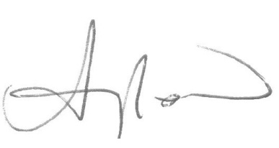

Ayhan BAHÇELİ Cemal MERDAN Genel Sekreter Başkan
Burs Komisyonu İrtibat-Sorumlu
Hüsamettin Soydan
Tel: 0542 571 97 31 e-mail: hussoydan@hotmail.com

